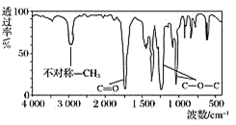
2021届江西省南昌市进贤第一中学高二下学期化学第一次月考试题
考试时间：100分钟；命题人 审题人：
可能用到的相对原子质量：H-1 C-12 O-16
第I卷（选择题）
一、单选题（每个3分，共48分）
1．化学知识在新冠肺炎的疫情防控中发挥着重要作用，下列说法正确的是( )
A．用于消毒的酒精、“84” 消毒液、双氧水、过氧乙酸(CH₃COOOH)等均属于有机物
B．修建“火神山”医院所用的HDPE(高密度聚乙烯)膜是一种无毒、无味的高分子材料
C．医用酒精浓度为95%
D．医用外科口罩和防护服所用的熔喷布是一种聚丙烯材料，聚丙烯可以使溴水褪色
2．设N_{A}为阿伏加德罗常数的值。下列说法正确的是
A．1mol甲醇(CH₃OH)中含有C—H键的数目为4N_{A}
B．1mol苯乙烯(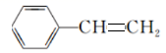)中含有的碳碳双键数为4N_{A}
C．15g甲基(-CH₃)所含有的电子数是10N_{A}
D．乙烷和丙烯的物质的量共1 mol，完全燃烧生成H₂O数目为3N_{A}
3．下列关于有机物说法正确的是( )
A．标准状况下，0.5mol辛烷的体积为11.2L
B．石油分馏可获得甲烷、乙酸、苯等
C．乙烷中混有乙烯，通入氢气在一定条件下反应，使乙烯转化为乙烷
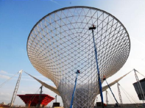
D．上海世博会永久性标志建筑之一-上海世博轴(如下图)的上层巨型膜结构是由单体乙烯和四氟乙烯加聚而成

4．玫瑰的香味物质中包含苎烯，苎烯的结构如图，下列说法错误的是( )
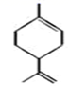
A．苎烯是乙烯的同系物
B．苎烯的分子式为C₁₀H₁₆
C．苎烯与HBr 1:1加成可得4种产物(不考虑立体异构)
D．苎烯既能使酸性高锰酸钾溶液褪色，又能使溴水褪色

5．8.8g某有机物C在足量O₂中充分燃烧，将生成的混合气体依次通过足量的浓硫酸和碱石灰，分别增重7.2g和17.6g，经检验剩余气体为O_{2．}已知C分子的质谱与红外光谱如下图所示。下列说法错误的是( )
A．有机物C中含有C、H、O三种元素 B．有机物C的分子式为C₄H₈O₂
C．有机物C难溶于水 D．符合C分子结构特征的有机物只有一种

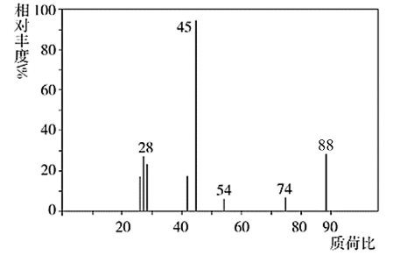

6．下列有机物命名正确的是( )
A．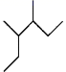：3-甲基-2 -乙基戊烷 B．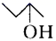：3-丁醇
C．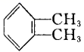：邻二甲苯 D．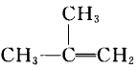：2-丙烯
7．工业上可由异丙苯(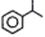)催化脱氢得到2-苯基丙烯(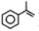)，下列关于这两种有机化合物的说法正确的是( )
A．都是苯的同系物 B．都能和溴水发生反应使其褪色
C．苯环上的二氯代物都有6种 D．异丙苯分子中所有碳原子可能共平面
8．标准状况下，某两种气态烃组成的混合气体4.48 L完全燃烧后，得到8.96 L二氧化碳(体积已折算成标准状况)和7.2 g水。则这两种气态烃可能是( )
A．CH₄和C₃H₈ B．CH₄和C₃H₄ C．C₂H₄和C₃H₄ D．C₂H₄和C₂H₆
9．分子式为C₆H₁₂O₂且可与NaHCO₃反应放出CO₂的有机化合物有(不考虑立体异构)( )
A．5种 B．6种 C．7种 D．8种
10．下列有关有机物同分异构体说法中不正确的是( )
A．分子式为C₄H₈的同分异构体共有(不考虑立体异构)5种
B．苯的四氯取代物有3种
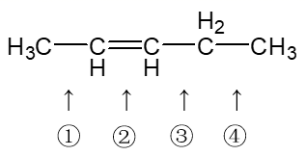
C．分子式为C₅H₁₀O₂的同分异构体中属于酯的有8种
D．的一溴取代物有4种
11．已知：2R₁-¹⁴CH=CH-R₂→R₁-¹⁴CH=CH-R₁+R₂-¹⁴CH=CH-R₂，则CH₃-CH=CH-CH₂-CH₃发生此反应时断裂的化学键是( )
A．①③ B．①④ C．② D．②③
12．进行一氯取代反应后，只能生成三种沸点不同的产物的烷烃是( )
A． B．
C． D．
13．有机物的结构可用“键线式”简化表示。如CH₃−CH=CH−CH₃可简写为。有机物X的键线式为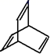。下列说法不正确的是( )
A．X的化学式为C₈H₈
B．有机物Y是X的同分异构体，且属于烃，则Y的结构简式可能为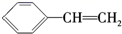
C．X能使酸性的高锰酸钾溶液褪色
D．X与足量的H₂在一定条件下反应可生成环状的饱和烃Z，Z的一氯代物有4种
14．为提纯下列物质（括号内的物质是杂质），所选用的除杂实际和分离方法都正确的是( )
选项 | 被提纯的物质 | 除杂试剂 | 分离方法
A | SO₂（乙炔） | 溴水 | 洗气
B | 苯（溴） | KI溶液 | 分液
C | 乙醇（乙酸） | 饱和Na₂CO₃溶液 | 蒸馏
D | 乙烷（乙烯） | KMnO₄溶液 | 洗气
15．有机物M的结构简式为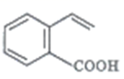下列说法不正确的是（ ）
A．有机物M中所有碳原子可能共处于同一平面
B．有机物M既能使酸性KMnO₄溶液褪色又能使溴水褪色，且反应类型相同
C．1mol有机物M与足量溴水反应，消耗Br₂为1mol
D．与有机物M具有相同的官能团，且含有苯环的同分异构体有4种(不包括M)
16．已知某种烯烃经臭氧氧化后，在存在下水解，可得到醛和酮。
如：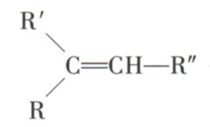R〞CHO+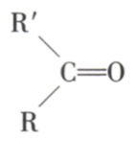
 | 苯 | 溴 | 溴苯
密度/( g∙cm⁻³) | 0.88 | 3.10 | 1.50
沸点/℃ | 80 | 59 | 156
水中溶解度 | 微溶 | 微溶 | 微溶
现有化学式为的某烯烃，它与加成后生成2，3－二甲基戊烷，它经臭氧氧化后，在存在下水解得到乙醛和一种酮，据此推知该烯烃的结构简式为( )
A．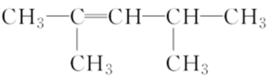 B．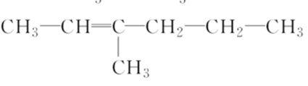
C．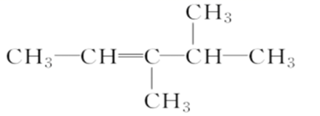 D．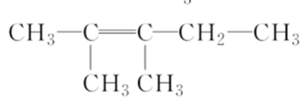

第II卷（非选择题）
二、填空题（52分）
17．（6分）按要求回答下列问题：
(1)写出由甲苯制取炸药TNT的方程式__________________。
(2) 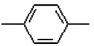分子中最多有______个原子处于同一平面上。
(3)某烃1 mol与2 mol HCl完全加成，生成的氯代烃最多还可以与4 mol Cl₂反应，则该烃的结构简式为_____________________。
(4)分子式为C₉H₁₂的芳香烃，苯环上的一溴取代物只有一种，该芳香烃的结构简式为_____。
(5)某烷烃X的结构简式为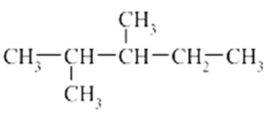。
①该烷烃用系统命名法命名的名称是________________。
②若X是由烯烃Y加氢得到的，Y存在多种同分异构体，上述烯烃Y中，存在顺反异构的结构简式为____________________。
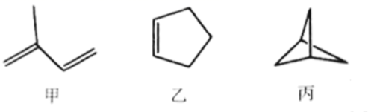
18．（10分）甲、乙、丙三种有机物的结构简式如图，按要求填空。
(1)甲、乙、丙属于_____
A．同系物 B同位素 C．同分异构体 D同素异形体
(2)甲中共平面的原子最多有_______个。
(3)与乙分子式相同的有机物，且属于炔烃有_______种。
(4)乙发生加聚反应的化学方程式为_______。
(5)丙的二氯代物有_______种。
19．（10分）溴苯是一种化工原料，实验室合成溴苯的装置示意图及有关数据如下：
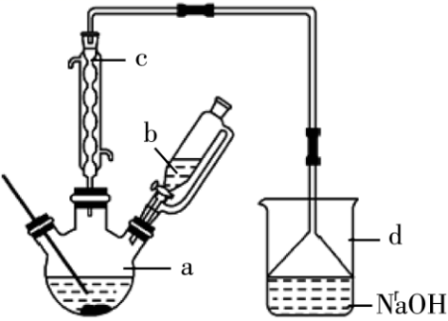

按下列合成步骤回答问题：
(1)在a中加入15 mL无水苯和少量铁屑。在b中小心加入4.0 mL液态溴。向a中滴入几滴溴，有白色烟雾产生，是因为生成了_____________气体。继续滴加至液溴滴完。其中仪器c为球形冷凝管，其作用是___________。装置d可进行尾气处理；烧瓶中发生的有机反应的方程式为________________________。
(2)液溴滴完后，经过下列步骤分离提纯：
①向a中加入10 mL水，然后过滤除去未反应的铁屑；
②滤液依次用10 mL水、8 mL 10%的NaOH溶液、10 mL水洗涤。洗涤、分离有机和无机试剂，需要用到的玻璃仪器是_______。第一次水洗除去大部分的HBr；用NaOH溶液洗涤的作用是_______；第二次水洗除去NaOH；棕黄色的溴苯经过提纯后恢复为无色。
③向分出的粗溴苯中加入少量的无水氯化钙，静置、过滤，再加入氯化钙吸水。
(3)经以上分离操作后，粗溴苯中还含有的主要杂质苯，要进一步提纯，下列操作中必须的是___(填入字母代号)。
A．蒸馏 B．渗析 C．分液 D．萃取
20．（8分）某硏究性学习小组为确定一种从煤中提取的液态烃X的结构，对其进行了探究。下列装置是用燃烧法确定有机物X的分子式的常用装置。
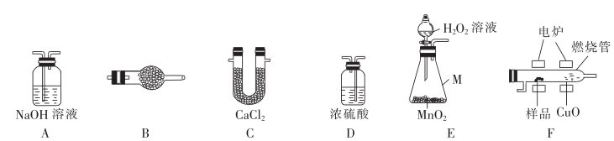
(1)仪器M的名称是___________。
(2)产生的按从左到右的流向，所选装置正确的连接顺序是E→D→F→______→______→______。（装置不能重复使用）
(3)燃烧管中的作用是___________。
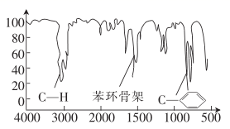
(4)氧化有机物X的蒸气，生成了二氧化碳和水，通过仪器分析得知X的相对分子质量为106，用核磁共振氢谱仪测出X的核磁共振氢谱中有2组峰，其峰面积之比为，用红外光谱仪测得X分子的红外光谱如图所示。
上述测X的相对分子质量的方法称为___________。
(5)写出符合下列条件的X的同分异构体的结构简式：___________。
①属于芳香烃 ②苯环上的一氯代物有三种
21．（8分）如图所示是以石油为原料制备某些化工产品的部分流程。请回答：
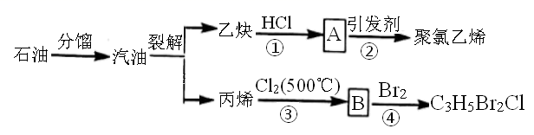
（1）写出反应②的化学方程式________________。
（2）B分子中无甲基，则B的结构简式为___________________。
（3）反应①和③的类型依次是______________、______________。
（4）写出反应④化学方程式是_______________。
22．（10分）有机物F是一种治疗H1N1流感的常见药物，可按下列路线合成：
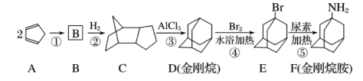
已知：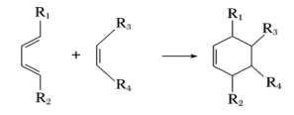
请回答下列问题：
(1)C的分子式为_______。
(2)物质A—F中，互为同分异构体的是_______(填字母)，A的一氯代物有_______种。
(3)上述反应中，属于加成反应的是_______(填序号)。
(4)反应①的化学反应方程式为_______。
(5)D的一种芳香族衍生物的结构简式为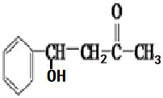，这种衍生物满足以下条件的所有芳香族化合物同分异构体有_______种；其中，核磁共振氢谱峰面积之比为1：2：2：1：6的结构简式为_______。
a.苯环上只有一个侧链
b.能与碳酸氢钠溶液反应产生气泡

